 | ISTITUTO STATALE D’ISTRUZIONE SECONDARIA SUPERIORE “G. B. NOVELLI ”  Liceo delle Scienze Umane – Liceo Economico Sociale −Liceo Linguistico  Istituto Professionale Abbigliamento e Moda – Istituto Professionale Industria e Artigianato per il made in Italy (Tessile-Abbigliamento)  Istituto Professionale Servizi socio-sanitari – Istituto Professionale Servizi per la sanita' e l'assistenza sociale  Istituto Professionale Servizi per l’Enogastronomia e l’ospitalità alberghiera – Istituto Professionale Enogastronomia e ospitalità alberghiera  Via G.B. Novelli, N° 1 81025 MARCIANISE (CE) Codice Fiscale : 80102490614 – Distretto Scolastico n° 14  Segr. Tel :0823-511909 – Fax 0823-511834 Vicedirigenza Tel :0823-580019 Tel Dirigente Scolastico : 0823-511863  E-mail : ceis01100n@istruzione.it E-mail certificata (PEC) : ceis01100n@pec.istruzione.it Sito Web : www.istitutonovelli.edu.it | 

Prot. N. 5840-04 del 13/06/2020
Ai Genitori degli studenti delle Classi Quinte a.s. 2019/2020

Agli studenti delle Classi Quinte a.s. 2019/2020

ISISS “G.B. Novelli” di Marcianise (CE)

Alla DSGA

COMUNICAZIONE N. 114
Oggetto: Pubblicazione sul registro elettronico personale didUP argo dei genitori e degli studenti di ciascuna classe Quinta a.s. 2019/2020 della pagella relativa allo scrutinio finale della classe Quinta a.s. 2019/2020 e del tabellone degli esiti di ciascun allievo della classe
Si rende noto ai genitori degli studenti delle classi Quinte e a ciascuno studente iscritto alla classe Quinta a.s. 2019/2020 per uno degli indirizzo di studi presente presso l’ISISS “G.B. Novelli” di Marcianise che in data odierna sono stati pubblicati sul registro elettronico personale didUp Argo dei genitori e degli studenti:

- La pagella della classe Quinta riportante le votazioni conseguite dallo studente nello scrutinio finale a.s. 2019/2020. Si precisa che in detta pagella sono visibili anche i voti riportati dallo studente nello scrutinio relativo al 1° Quadrimestre a.s. 2019/2020

- Il tabellone riportante gli esiti di ciascun allievo della classe con la specifica del credito conseguito da ciascun allievo per il quinto anno, la somma dei crediti di terzo e quarto anno convertita in sessantesimi e il credito totale -relativo alla somma dei cediti dei tre anni, su base 60 – che è il credito di ammissione all’esame di stato

I genitori e gli studenti collegandosi al seguente indirizzo web:
www.sg23829.scuolanext.info

per visionare la pagella relativa alla classe Quinta , riportante i voti conseguiti dallo studente sia al 1° Quadrimestre che nello scrutinio finale , devono cliccare sulla icona a forma di 8 presente nella sezione “Servizi “ così come illustrato nella figura che segue:

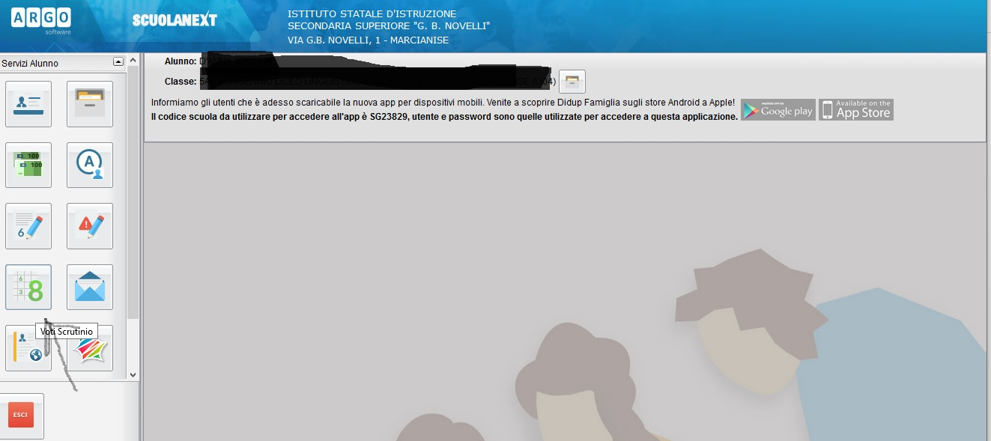

per visionare il tabellone degli esiti di ciascuno studente della classe Quinta cui appartiene lo studente , tabellone che riporta anche il credito conseguito da ciascun allievo per il quinto anno, la somma dei crediti di terzo e quarto anno convertita in sessantesimi e il credito totale -relativo alla somma dei cediti dei tre anni, su base 60 – che è il credito di ammissione all’esame di stato, devono cliccare sulla icona a forma di finestra denominata “Bacheca” presente nella sezione “Documenti “ così come illustrato nella figura che segue:

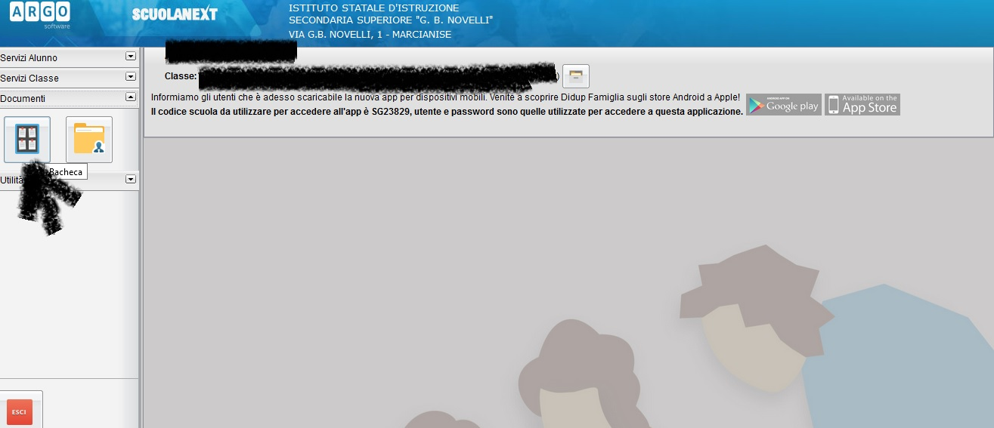

Marcianise, 13/06/2020

IL DIRIGENTE SCOLASTICO
Prof.ssa Emma Marchitto

